Instituto de Educação Infantil e Juvenil

Inverno, 2020. Londrina, 29 de Julho.

Nome: ____________________________________ Turma: ____________

Área do conhecimento: Educação Física | Professor: Leandro

Educação Física – ACROSPORT

- BOM DIA! Para uns é relembrar e aperfeiçoar, para outros este é um esporte totalmente novo. Acrosport é um esporte muito praticado nos países bascos como também a mesma técnica é desenvolvida em Cheer groups nos Estados Unidos.
Acompanhe a primeira parte na hora da aula e se for possível chame mais uma pessoa da sua casa para participar, principalmente da segunda parte.

https://youtu.be/XeWEbkrJtS0?t=158
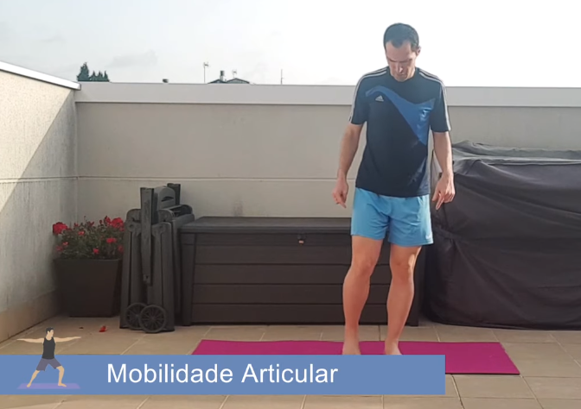

2) Caso não tenha com quem praticar faça as 15 poses individuais abaixo, mantendo o corpo firme e abdômen contraído por no mínimo 5s em cada posição. (PDF completo no e-mail).
**as três últimas posições só poderão serem feitas com supervisão e aprovação dos pais.**

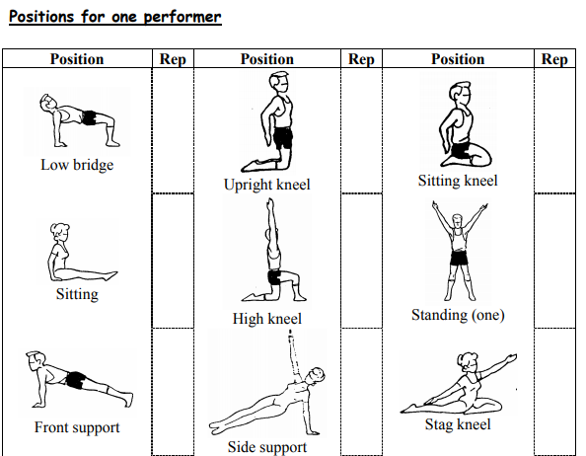
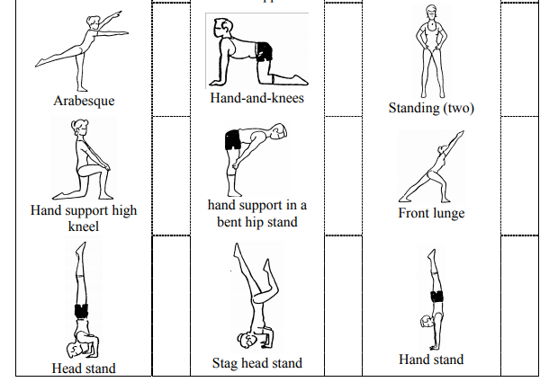RELATO E D.P.O deverá sempre postado no MOODLE, e em caso de atraso, faça a proposta e poste uma cópia e relato por e-mail.

